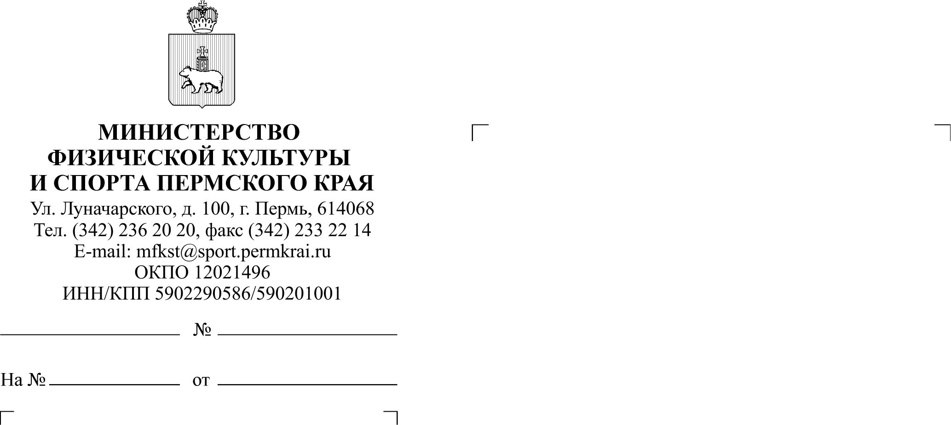
Руководителям структурных подразделений Администрации губернатора Пермского края
(по списку)

Руководителям исполнительных органов государственной власти Пермского края
(по списку)

О проведении онлайн-голосования до 02 ноября 2021 г.

Стрелец Ольга Владимировна
(342) 236 06 00

Уважаемые коллеги!
Пермский край впервые борется за звание лучшего субъекта Российской Федерации в номинации «РЕГИОН РОССИИ - (ЗА ВКЛАД В РАЗВИТИЕ СПОРТА)».
В настоящее время определены 6 регионов России, которые вошли во 2-й этап Всероссийского конкурса.
В данный момент проводится Народное голосование на сайте Национальной спортивной премии https://sport-premia.ru/about/
Прошу организовать участие в голосовании сотрудников ведомств, подведомственных учреждений и иных заинтересованных лиц, а также разместить информацию о голосовании на официальном сайте и в социальных сетях в информационно-телекоммуникационной сети «Интернет». Обращаю внимание, что голосование продлится до 02 ноября 2021 г.
Также прошу поддержать Центр тестирования МАУ СН «Физкультурно-оздоровительный центр» г. Соликамска в номинации «КОМПЛЕКС ГТО - ЛУЧШАЯ ОРГАНИЗАЦИЯ ПО ВНЕДРЕНИЮ ВСЕРОССИЙСКОГО ФИЗКУЛЬТУРНО-СПОРТИВНОГО КОМПЛЕКСА».
Только вместе мы сможем победить и стать лучшим регионом в России
в сфере спорта!
Министр Т.В. Чеснокова

